小学数学课堂小组合作有效性的观察研究
王华栋
杭州江南实验学校
【摘要】如何进行“学习行为有效性”的观察，是否学习行为占有的时间量能完全反应学生学习的效度呢？根据布鲁姆教育目标分类学和小组合作的特点，从认知、情感领域、动作技能和合作主题的适切性为依据，制定了“小组合作有效性”的观察表格，进入课堂进行实地观察，计算出平均有效性，并通过环节得分×有效性计算出有效的分值。同时根据不同小组有效性的数据进行对比分析，根据不同小组的差异性制定相对应的改进措施，达到提高小组合作有效性的最终目的。
【关键词】 小组合作 有效性 模型改进 对策制定

一、研究背景
“学习行为有效性”是指将学生在一节课上“听、读、看、演、其它、议、践、教”八类学习行为占有的时间量(注：40分钟/课)情况，依据学习金字塔理论提出的“学习内容平均留存率”分别折算成相关的分值，以分值的高或低来判定学生学习的效度。
在“听、读、看、演、其它、议、践、教”中，学习行为占有的时间量是否能完全反馈学生学习的效度呢？故此进行小组合作有效性的观察研究，旨在通过小组合作的有效性观察表格对小组合作的效能进行评价。
二、理论依据
（一）布鲁姆的教育目标分类学
美国当代著名的心理学家、教育家，芝加哥大学教育系教育学教授本杰明·布鲁姆（Benjamin Bloom）首创“教育目标分类学”。他将教育目标划分为认知领域、情感领域和操作领域三个领域，共同构成教育目标体系。
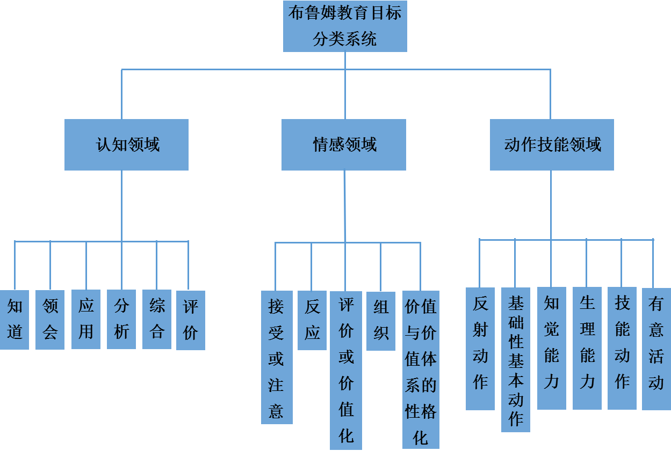
每个领域都有5-6项要达成的目标，层层递进。（如右图所示）
如今，课堂教学已结合这三大领域的教育目标。故此，在研究生本课程时，观察学生的学习行为，也应该参考这三大领域的具体目标，唯有如此，方能较全面的评价生本课堂是否“以生为本、以学定教”。
- 新课标（国家课程的基本纲领性文件）
在课程目标上，强调知识与技能、过程与方法以及情感态度与价值观三个方面的整合，强调由知识本位向学生发展本位的转向。
新课程改革的核心任务是促进每个学生得到最大限度的发展，其根本途径是通过转变教师的教学模式、教育理念来转变学生的学习方式，为学生搭建一个自主、合作、探究、交往的学习平台。
而小组合作，正是这个学习平台的重要组成部分，所以观察课堂小组合作有效性很有实际的价值。
- 操作概念
结合布鲁姆的教育目标分类学、结合新课标的核心内容以及小组合作的特点，确定了小组合作有效性的评价标准。我们将观察评价分为四个部分（如下图所示）。
（一）动作技能领域，分为“目标明确”、“成员分工合理”、“参与度广”、“合作有序性”四类。
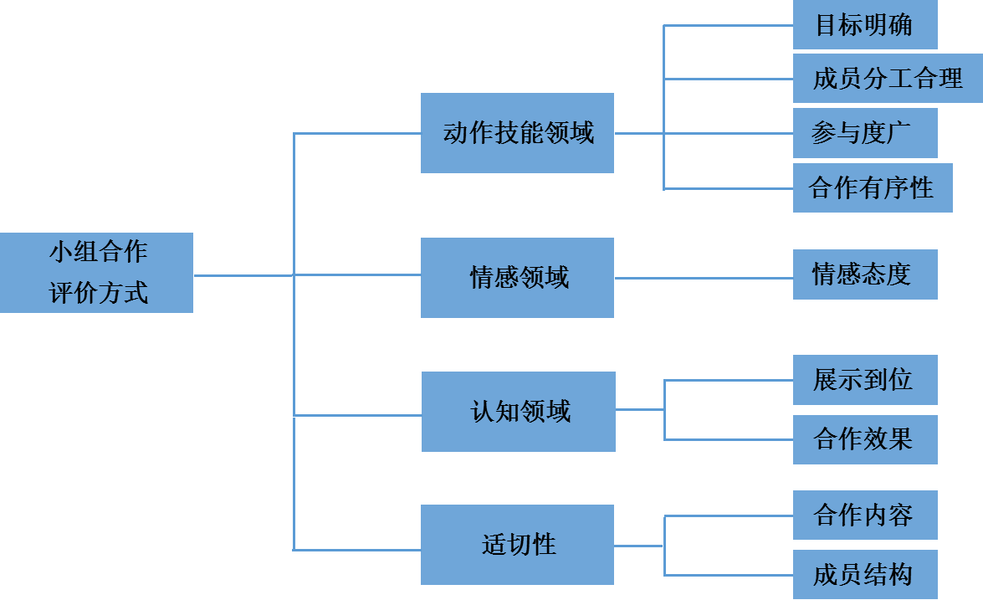
（二）情感领域，分为“情感态度”一类。
（三）认知领域分为“展示到位”、“合作效果”两类。
（四）适切性评价，分为合作内容、成员结构两类。
每一类都由教师进行主体观察，根据小组合作的内容与情况进行细致打分，每类满分5分，一共9类共45分，根据教师观察得到的实际分数/总分得到小组合作的有效性。
四、研究目的
（一）优化滨江区课堂学习行为八项观察指标中“践”的分数折算。
旨在通过课堂记录“学习内容平均留存率”的分值，通过有效得分=环节得分×有效性计算出实际分值。
（二）使小组合作更高效
通过调查分析，得到班级每个小组在合作时的各项得分和总的有效性。在此基础上，去分析每个小组的合作是否高效进行，分析不同小组的差异性，来进行教学方式、教师关注度与小组成员的调整与改变。
五、数据采集
以“浙派名师”第八届小学数学教学展示课为例，我们观察了B老师、A老师在“倍的认识”一课中小组合作的有效性。我观察组组员由8人组成，分别观察一个合作小组，根据小组合作有效性的打分细则进行细致的打分，最后得到小组合作的有效性”。
在此基础上，通过spss统计软件进行数据分析。
- 数据分析
- 基本情况分析
表1-1：B老师“倍的认识”一课中小组合作有效性的数据汇总
 | 组号  项目 | 1 | 2 | 3 | 4 | 5 | 6 | 7 | 8
适切性 | 合作内容 | 5 | 5 | 5 | 5 | 5 | 5 | 5 | 5
适切性 | 成员结构 | 5 | 5 | 5 | 5 | 5 | 5 | 5 | 5
动作技能领域 | 目标明确 | 4 | 4 | 4 | 5 | 5 | 3 | 5 | 4
动作技能领域 | 成员分工 | 5 | 4 | 5 | 5 | 5 | 5 | 5 | 5
动作技能领域 | 参与度广 | 5 | 5 | 5 | 5 | 5 | 5 | 5 | 5
动作技能领域 | 合作有序 | 5 | 5 | 5 | 5 | 5 | 5 | 5 | 5
情感领域 | 情感态度 | 4 | 5 | 5 | 5 | 5 | 5 | 4 | 4
认知领域 | 展示到位 |  |  | 4 |  | 5
认知领域 | 合作效果 | 5 | 5 | 4 | 5 | 5 | 5 | 4 | 4
合 计 |  | 38 | 38 | 42 | 40 | 45 | 38 | 38 | 37
有效性（%） |  | 95 | 95 | 93.3 | 100 | 100 | 95 | 95 | 92.5
备注：1.有效性=总得分/总分 2.若小组未进行展示，则不计分。
表1-1显示，在B老师“倍的认识”一课中小组合作有效性观察发现，在观察的8个小组中，第4、5小组的合作效率最高为100%，第8小组的合作效率最低为92.5%。
表1-2：A老师“倍的认识”一课中小组合作有效性的数据汇总
 | 组号  项目 | 1 | 2 | 3 | 4 | 5
适切性 | 合作内容 | 5 | 5 | 5 | 5 | 5
适切性 | 成员结构 | 5 | 5 | 5 | 5 | 5
动作技能领域 | 目标明确 | 5 | 5 | 5 | 5 | 5
动作技能领域 | 成员分工 | 5 | 5 | 5 | 4 | 4
动作技能领域 | 参与度广 | 5 | 4 | 5 | 5 | 5
动作技能领域 | 合作有序 | 5 | 5 | 5 | 5 | 5
情感领域 | 情感态度 | 4 | 5 | 5 | 5 | 5
认知领域 | 展示到位 |  |  | 5 |  | 5
认知领域 | 合作效果 | 5 | 5 | 5 | 5 | 4
合 计 |  | 39 | 39 | 45 | 39 | 43
有效性（%） |  | 97.5 | 97.5 | 100 | 97.5 | 95.6
备注：1.有效性=总得分/总分 2.若小组未进行展示，则不计分。

表1-2显示，在A老师“倍的认识”一课中小组合作有效性观察发现，在观察的8个小组中，第3小组的合作效率最高为100%，第5小组的合作效率最低为95.6%。
表2-1：B老师“倍的认识”一课中小组合作有效性数据分析
评价类别 | N | 极小值 | 极大值 | 均值 | 标准差
合作内容1  成员结构2  目标明确3  成员分工4  参与度广5  合作有序6  情感态度7  展示到位8  合作效果9 | 8  8  8  8  8  8  8  2  8 | 5  5  3  4  5  5  4  4  4 | 5  5  5  5  5  5  5  5  5 | 5  5  4.25  4.87  5  5  4.625  4.5  4.625 | 0  0  0.71  0.35  0  0  0.52  0.71  0.52
有效性（%） | 8 | 92.5 | 100 | 95.73 | 2.80
备注：1.有效性=总得分/总分 2.若小组未进行展示，则不计分。
表1-2显示，在B老师“倍的认识”一课中小组合作有效性观察的基本情况是：各组在合作内容、成员结构、参与度广、合作有序四项的分值均为满分5分，其余项目的8组平均值分别成员分工为4.87分，情感态度、合作效果为4.625分，而在目标明确一项中，8组的平均值是4.25分，为最低。而在有效性上，最高为100%，最低为92.5%，平均为95.73%。
表2-2A老师“倍的认识”一课中小组合作有效性数据分析
评价类别 | N | 极小值 | 极大值 | 均值 | 标准差
合作内容1  成员结构2  目标明确3  成员分工4  参与度广5  合作有序6  情感态度7  展示到位8  合作效果9 | 5  5  5  5  5  5  5  2  5 | 5  5  5  4  4  5  4  4  4 | 5  5  5  5  5  5  5  5  5 | 5  5  5  4.6  4.8  5  4.8  4.5  4.8 | 0  0  0  0.55  0.45  0  0.45  0.71  0.45
有效性（%） | 5 | 95.6 | 100 | 97.62 | 1.56
表2-2显示，在A老师“倍的认识”一课中小组合作有效性观察的基本情况是：各组在合作内容、成员结构、目标明确、合作有序四项的分值均为满分5分，其余项目的8组平均值分别是参与度、情感态度、合作效果为4.8分，成员分工为4.6分，而在展示到位一项中，平均值是4.5分，为最低。而在有效性上，最高为100%，最低为95.6%，平均为97.62%。
- 优化“课堂”观察中小组合作的数据
由8个小组合作的平均有效性可以初步反映班级小组合作的有效性，得到B老师的课中学生小组合作有效性约为95.73%，A老师的课中学生小组合作有效性为97.62%，以90%为评判标准，所以两位老师课堂中的小组合作都是高效的。再根据“学习行为有效性”观察中得到的两位老师“践”一环节的得分（B老师该环节得分为120分，A老师为90分），根据有效得分=环节得分×有效性，分别计算出在该课的小组合作中，学生在“践”这一环节的最终有效得分，分别得到学生小组合作有效得分为114.9分和87.9分。
七、发现的问题
（一）满分数据的出现
根据8位老师的打分，我们发现适切性中每个小组的成员结构的得分都是满分5分。深入了解发现，我校是以班级为单位，由班主任进行小组分组。各班班主任通过多种方式多种渠道了解学生的知识能力水平，性格，学习态度等因素，在分组时本着组间同质，组内互质的原则，将班级分成若干组，目的是为了以强带弱，促弱变强。同时小组成员分为1.2.3.4，1是里面最优秀的，遇到难点时，讨论顺序为顺时针1-4，让优秀的孩子引领。遇到基础讨论时，讨论顺序为逆时针4-1，让薄弱的孩子先说，优秀的孩子补充。故此，此数据得分为5分。
（二）各小组之间的学习差异性
通过观察不同小组的小组合作，发现：1.不同小组的小组合作有效性出现差异，较为集中在目标明确与合作效果两大环节。2.授课教师课堂中不一样的教学行为，也会影响小组合作的有效性。
- 提高有效性的建议与措施
- 及时调整小组合作的成员结构
学生的学习能力和合作能力会随着年级的增高而发生改变。所以及时的进行小组合作成员的调整势在必行。通过对小组合作的有效性进行观察，按照“组内异质，组间同质”的原则，同时也根据学生目前的知识基础、学习态度、接受能力等方面，及时做好学习小组的人员调整，从而使小组合作的有效性达到最大化。
- 调整教师讨论环节对学生的指导方法
在合作学习的课堂中，教师应更多的提供小组合作的学习经验，与学生共同进行学习、讨论和观察，需要针对学生小组合作的学习效果给予及时评估和方法上的指导，尤其是要调整关注的学生对象，对于小组合作有效性较低的小组进行更多的关注，给小组成员多一些发言的机会，更多的关注组内困难学生的表现，分析有效性较低的原因在哪个环节从而进行长期的针对性指导，达到提高小组合作高效的目的。
- 高效的合作小组进行经验分享
生本课堂以学生为主题，所以最好的学习对象与经验传授者就是学生本身，可以在课余时间开展一些小组合作经验交流，让学生自己说说该如何进行高效得进行小组合作，分享交流小组合作中存在的措施和改进方法。
- 不足与改进
本文是以数学课小组合作有效性作为例，进行小组合作有效性的探究，略显单一，接下来需要对于不同的课型、不同的学科、不同的年级进行小组合作的有效性的研究，才能最终优化模型。

【参考文献】
1.陈一中，小学课堂小组合作有效性的观察研究[R]，2016,4.
2.郭传省，小组合作学习的研究[G]，山东师范大学教育硕士学位论文，2003.6.
3.冯春花，小学数学小组合作有效性研究[G]，聊城大学硕士学位论文，2014.6
4.文涛，论有效的课堂小组合作学习[G]，教育理论与实践[2002]12期.

